1. 登录网址 http://ah.singlewindow.cn/
2. 选择【业务应用】—【金融服务】—【出口信用】

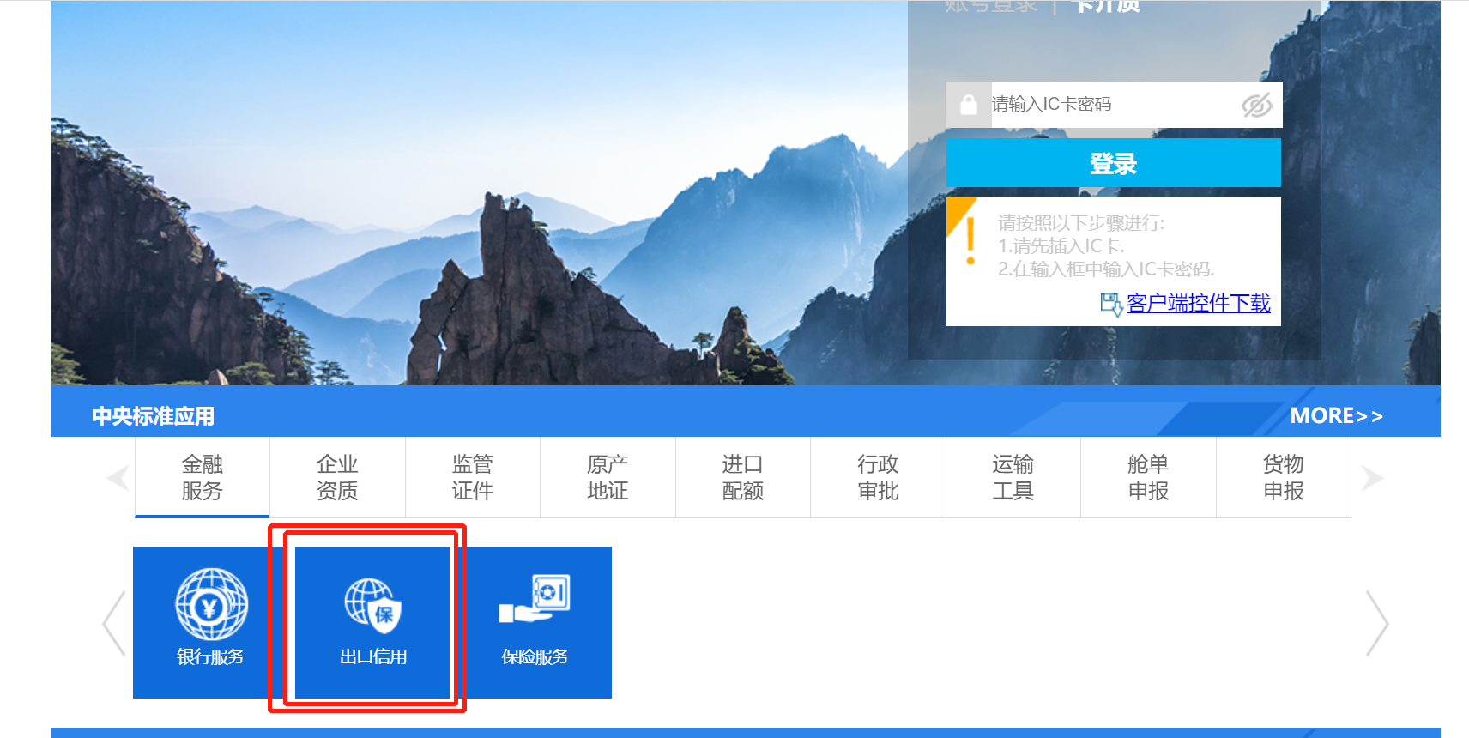

1. 插上单一窗口法人卡，通过卡介质登录，首次登录要下载安装客 户端插件【初始密码88888888】
2. 登录后，点击【小微投保】—【待确认保单】
3. 填入联系人、联系电话、邮箱
4. 【确认投保】
5. 操作完成，请截图反馈【已投保】页面